BAB III
METODOLOGI

Pada bagian ini, metodologi penelitian dijelaskan sebagai elemen kunci dalam perancangan sistem irigasi cerdas. Metodologi ini memberikan kerangka sistematis yang mencakup langkah-langkah penelitian dan mekanisme yang akan dilalui. Ilustrasi dari metodologi yang digunakan ditampilkan pada Gambar 3.1, yang menggambarkan alur perancangan dan pengembangan sistem secara keseluruhan.
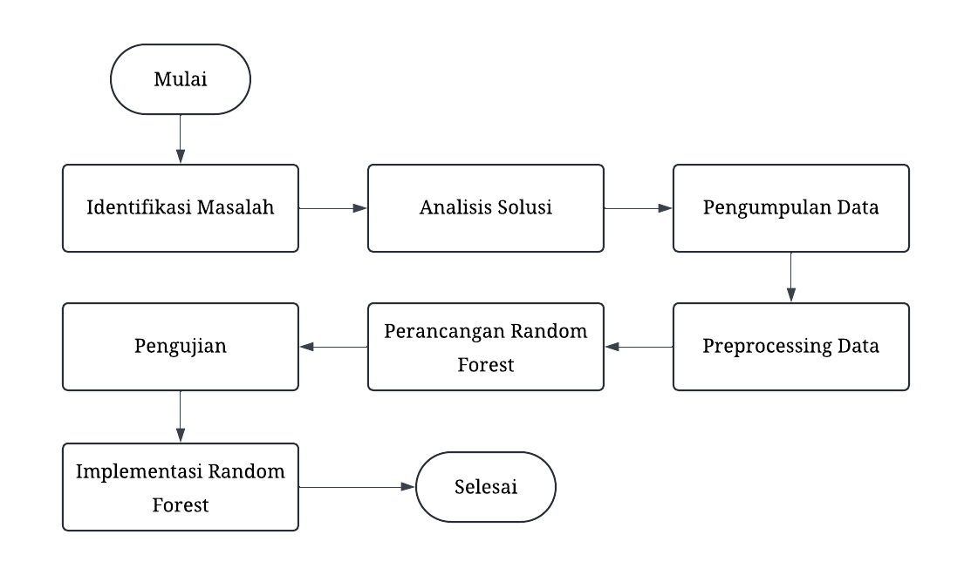
Gambar 3.1 Alur Metodologi Penelitian

Identifikasi Masalah
Identifikasi masalah merupakan langkah awal yang krusial dalam perancangan sistem irigasi cerdas. Proses ini dimulai dengan menganalisis penelitian, berita, serta melakukan observasi pribadi terhadap tantangan dalam kegiatan menyiram tanaman. Selain itu, wawancara dengan organisasi dan ahli pertanian dilakukan untuk memverifikasi dan memahami permasalahan yang dihadapi dalam praktik irigasi saat ini. Dari hasil identifikasi, ditemukan bahwa aktivitas merawat tanaman, seperti mengawasi dan menyiram secara manual, membutuhkan waktu, tenaga, dan biaya yang besar. Di samping itu, petani sering kali tidak mampu mengukur dan memprediksi secara akurat waktu penyiraman yang tepat, sehingga manajemen irigasi yang kurang optimal ini mengakibatkan kegagalan panen dan pemborosan air. Oleh karena itu, diperlukan sebuah sistem yang dapat mengurangi beban kerja dan membantu petani dalam merawat tanaman.

Analisis Solusi
Analisis solusi dari Bab 2 akan dievaluasi lebih mendalam dengan membandingkan akurasi, ketangguhan terhadap variasi kualitas data, dan biaya implementasi terkait kebutuhan komputasi. Proses ini bertujuan untuk menentukan metode terbaik berdasarkan kemampuan dalam mempelajari pola, memprediksi hasil secara akurat, serta efisiensi dalam komputasi.
Hasil akhir yang dipilih adalah RF karena menghasilkan akurasi sebesar 99,98% (IORLİAM, 2022). Dibandingkan SVM dan KNN masing-masing menghasilkan akurasi sebesar 99,3% (Kaur, 2024). Hal ini menunjukkan bahwa RF lebih unggul dalam memprediksi dan mengklasifikasikan kebutuhan air pada tanaman dalam sistem irigasi cerdas.
RF memiliki ketangguhan dalam mengelola dataset dengan jumlah sampel dan dimensi yang besar. Sebagai perbandingan, meskipun SVM mampu menangani dimensi yang tinggi, metode ini tidak cocok untuk himpunan data yang sangat besar (Abaye, 2020). KNN dapat menangani jumlah sampel yang besar, namun tidak efektif untuk data berdimensi tinggi (Rahmadini, 2023).
RF dan SVM sama-sama unggul dalam menangani outlier, noise, dan imbalanced data (Abaye, 2020). Sementara KNN sangat sensitif terhadap outlier, noise, dan missing data yang memengaruhi metode (Rahmadini, 2023). SVM juga memiliki kelemahan dalam menangani missing data (Putri, 2023). Berbeda dengan RF mampu menangani missing data (Zhu, 2020). Dengan demikian, RF memiliki keunggulan dalam menangani outlier, noise, missing data, dan ketidakseimbangan (imbalanced), serta mampu mengelola dataset dari ukuran kecil hingga besar, membuatnya lebih cocok dalam berbagai kasus.

Pengumpulan Data
Pengumpulan data memiliki peran penting dalam metode machine learning untuk mempelajari pola sebelum melakukan prediksi dan pengambilan keputusan. Dalam proyek ini, dataset diambil dari penelitian yang dilakukan oleh (Kaur, 2024), yang tersedia di Mendeley Data dan dapat diakses melalui https://data.mendeley.com/datasets/fpdwmm7nrb/1. Dataset ini berisi 3000 sampel data yang mencakup informasi tentang jadwal irigasi tanaman, dengan 4 fitur utama seperti kelembaban tanah, temperatur, dan kelembaban udara. Setiap fitur dalam dataset tersebut memiliki satu dari dua target klasifikasi, yaitu kondisi pompa, di mana nilai 0 menunjukkan pompa mati dan nilai 1 menunjukkan pompa hidup. Penjelasan lebih lanjut tentang atribut pada data irigasi dapat dilihat pada Tabel 3.1.
Tabel 3.3 Penjelasan Atribut pada Data Irigasi
Atribut | Tipe Data | Keterangan
Soil Moisture | float64 | Data kelembaban tanah yang bernilai 314,511 – 984,828.
Temperature | float64 | Data suhu udara yang bernilai 28,443 – 38,992.
Air Humidity | float64 | Data kelembaban udara yang bernilai 59,367 – 81,267.
Pump Data | int64 | Label klasifikasi kondisi pompa; 0 = pompa hidup, 1 = pompa mati.

Preprocessing Data
Preprocessing data merupakan langkah penting dalam pengelolaan data sebelum melatih metode machine learning. Tahapan ini dimulai dengan mengidentifikasi dan menangani missing data, yang dapat digunakan adalah metode imputasi median untuk mengisi data yang hilang. Terdapat tiga tipe missing data, yaitu hilang sepenuhnya secara acak (missing completely at random), hilang secara acak (missing at random), dan hilang tidak secara acak (missing not at random).
Setelah penanganan missing data, selanjutnya adalah memilih fitur (X) yang terdiri dari Soil Moisture, Temperature, dan Air Humidity, sementara label (y) yang dijadikan target adalah Pump Data. Data ini kemudian dibagi menjadi 80% untuk training dan 20% untuk testing data.
Secara umum, kelembaban tanah memiliki pengaruh yang signifikan terhadap pertumbuhan tanaman karena tanaman membutuhkan air untuk mendukung proses evapotranspirasi. Sementara itu, suhu dan kelembaban udara berperan sebagai faktor pendukung yang melengkapi lingkungan tumbuhan tanaman.
Pada data training, dilakukan analisis untuk mendeteksi nilai outlier menggunakan matplotlib serta pengecekan keseimbangan data antar kelas. Jika ditemukan adanya outlier atau ketidakseimbangan data, maka perbaikan dilakukan menggunakan SMOTE (Synthetic Minority Over-sampling Technique). Penerapan SMOTE bersifat opsional, bergantung pada hasil analisis dataset yang digunakan.
Kategorisasi data dilakukan untuk mengevaluasi kemampuan model Random Forest dalam memprediksi pengambilan keputusan secara otomatis kebutuhan air bagi tanaman berdasarkan kondisi lingkungan yang memengaruhi tanaman. Untuk parameter kelembaban tanah, nilai 289 dikategorikan sebagai sangat basah, 398 sebagai basah, 508 sebagai normal atau lembab, 618 sebagai kering, dan 727 sebagai sangat kering (Rosyid, 2022). Suhu udara dengan nilai ≤ 23°C dikategorikan dingin, 24°C – 30°C sebagai normal, dan ≥ 30°C sebagai panas (Pradana, 2023). Untuk kelembaban udara, nilai ≤ 55% dikategorikan kering, dan ≥ 56% dikategorikan lembab (Kusnadi, 2023). Terakhir, untuk label kelas klasifikasi pada pump data, sesuai dengan kategori kelembaban tanah yang telah dijelaskan, nilai 1 sebagai OFF dan nilai 0 sebagai ON.

Perancangan Random Forest
Perancangan Random Forest menggunakan bahasa pemrograman Python dan library scikit-learn (sklearn), yang menyediakan berbagai metode machine learning dengan antarmuka sederhana dan efisien, sehingga memudahkan dalam proses pengembangan dan implementasi model. Implementasi Random Forest dilakukan dengan memanggil RandomForestClassifier berserta beberapa hyperparameter, antara lain n_estimators=100 untuk jumlah pohon, criterion=‘gini’, max_features=‘sqrt’, bootstrap=True untuk pengambilan sampel dengan penggantian, dan n_jobs=-1 untuk memaksimalkan CPU.
Secara umum, Random Forest membangun Decision Tree tanpa melakukan pemangkasan, yang berarti tidak ada batasan yang diterapkan pada kedalaman pohon. Peningkatan kedalaman pohon dapat meningkatkan biaya komputasi baik memori maupun waktu. Oleh karena itu, pemangkasan melalui hyperparameter max_depth penting untuk membatasi kedalaman pohon (Akbar, 2023). Pembatasan kedalaman diterapkan untuk meningkatkan efisiensi dalam kebutuhan komputasi.
Hyperparameter max_depth akan ditentukan dalam rentang nilai 3 hingga 7. Berdasarkan penelitian yang dilakukan oleh (Oktafiani, 2024), Random Forest dengan max_depth = 3 mencapai akurasi 86,34%, max_depth = 4 mencapai akurasi 86,34%, nilai 5 mencapai akurasi 91,70%, max_depth = 6 mencapai akurasi 97,07%, dan max_depth = 7 mencapai akurasi 98,53%.
Penelitian yang dilakukan oleh (Baig, 2022) menunjukkan bahwa max_depth = 3 menghasilkan akurasi sebesar 97,96%, presisi 98,18%, recall 86,66%, AUC 0,932, dan waktu pelatihan 0,22 detik. Sementara itu, dengan max_depth = 4, akurasi yang diperoleh adalah 97,82%, presisi 99,79%, recall 84,21%, AUC 0,971, dan waktu pelatihan 0,259 detik. Pada pengaturan max_depth = 5, akurasi meningkat menjadi 99,14%, dengan presisi 99,30%, recall 94,36%, AUC 0,971, dan waktu pelatihan 0,38 detik. Terakhir, pada max_depth = 6, akurasi mencapai 99,47%, presisi 99,60%, recall 96,53, AUC 0,982, dan waktu pelatihan 0,44 detik.

Pengujian
Pengujian metode ini merupakan langkah validasi penting sebelum diimplementasikan ke dalam sistem mikrokontroler ESP32. Pengujian dilakukan untuk memastikan bahwa metode ini mampu mempelajari pola-pola dan melakukan prediksi dengan baik serta memenuhi standar yang diperlukan. Parameter pengujian mencakup pengukuran metrik seperti confusion matrix, akurasi, presisi, recall, f1-score, dan AUC score.
Confusion matrix adalah sebuah alat yang menyajikan informasi komparatif mengenai hasil klasifikasi yang dilakukan oleh sistem dengan membandingkan hasil klasifikasi yang sebenarnya dan model yang digunakan.
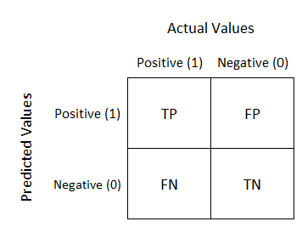
Gambar 3.2 Confusion Matrix
TP (True Positive) mencerminkan jumlah prediksi yang benar untuk data positif, sedangkan TN (True Negative) mencerminkan jumlah prediksi yang benar untuk data negatif. Di sisi lain, FP (False Positif) menunjukkan jumlah prediksi yang salah untuk data positif, sementara FN (False Negative) menggambarkan jumlah prediksi yang salah untuk data negatif. Kedua kondisi ini menunjukkan adanya kesalahan dalam memprediksi pola data.
Akurasi dapat diartikan sebagai ukuran yang menunjukkan seberapa baik kemampuan klasifikasi dalam menghasilkan prediksi yang tepat secara keseluruhan. Akurasi dapat dihitung melalui persamaan (3.1).
$Accuracy=\frac{T_{p} + T_{n}}{T_{p} + T_{n} + F_{p} + F_{n}}$ (3.1)
Presisi mengacu pada proporsi hasil yang relevan dibandingkan dengan total hasil yang dihasilkan oleh metode klasifikasi. Presisi dapat dihitung melalui persamaan (3.2).
$Precision=\frac{T_{p}}{T_{p} + F_{p}}$ (3.2)
Recall adalah rasio yang menunjukkan seberapa banyak data relevan yang hasil diidentifikasi kembali oleh metode klasifikasi dibandingkan dengan total data relevan yang ada. Recall dapat dihitung melalui persamaan (3.3).
$Recall=\frac{T_{p}}{T_{p} + F_{n}}$ (3.3)
F1-score merupakan ukuran yang menunjukkan keseimbangan antara presisi dan recall, di mana F1-score terbaik adalah 1 dan terendah adalah 0. F1-score dapat dihitung melalui persamaan (3.4).
$F1-score=2×\frac{Precision × Recall}{Precision + Recall}$ (3.4)
AUC (Area Under the Curve) untuk mengevaluasi dan performa model machine learning, terutama dalam kasus ketidakseimbangan kelas. AUC diperoleh dari kurva ROC (Receiver Operating Characteristic). Semakin tinggi nilai AUC, Semakin baik performa model dalam klasifikasi. Terdapat beberapa kategori untuk nilai AUC, yaitu sangat baik (0.9 - 1), baik (0.8 - 9), cukup (0.7 – 0.8), buruk (0.6 – 0.7) dan tidak memadai (0.6 – 0.7).

Implementasi Model Random Forest
Setelah tahap pengujian, langkah berikutnya adalah menerapkan model Random Forest ke mikrokontroler ESP32 dengan mengonversi model yang sudah dikembangkan dan dilatih menggunakan Python ke dalam bahasa C++. Konversi ini dilakukan dengan memanfaatkan pustaka sumber terbuka micromlgen, yang dirancang khusus untuk integrasi model machine learning ke dalam mikrokontroler. Implementasi Random Forest dilakukan dengan memilih nilai max_depth berdasarkan evaluasi kinerja dan efisiensi memori pada pengujian, sehingga memungkinkan penggunaan model yang optimal pada mikrokontroler ESP32.

Hasil
Hasil yang diharapkan dari perancangan dan implementasi Random Forest ke dalam mikrokontroler ESP32 adalah terciptanya sistem hybrid berbasis internet of things dan machine learning yang mampu memprediksi kebutuhan air pada tanaman berdasarkan faktor-faktor yang mempengaruhi tanaman. Sistem ini akan memberikan rekomendasi dan menyiram tanaman secara otomatis tanpa intervensi manusia, sehingga menghemat waktu, tenaga, dan biaya. Selain itu, sistem ini diharapkan dapat meningkatkan efisiensi penggunaan air.

